四川中衡检测技术有限公司
报告书信息网上公示内容填报表 ZLJL/43-01
报告书名称 | 泸州老窖养生酒业有限责任公司职业卫生定期检测
用人单位名称 | 泸州老窖养生酒业有限责任公司 |  | 联系人 | 马老师
用人单位地址 | 四川省泸州市国窖广场
技术服务项目组成员 | 曾强、李张强、苏浩、张清平
现场调查人员 | 曾强、  李张强、苏浩、  张清平 | 现场调查时间及照片 | 2023.  12.15 | 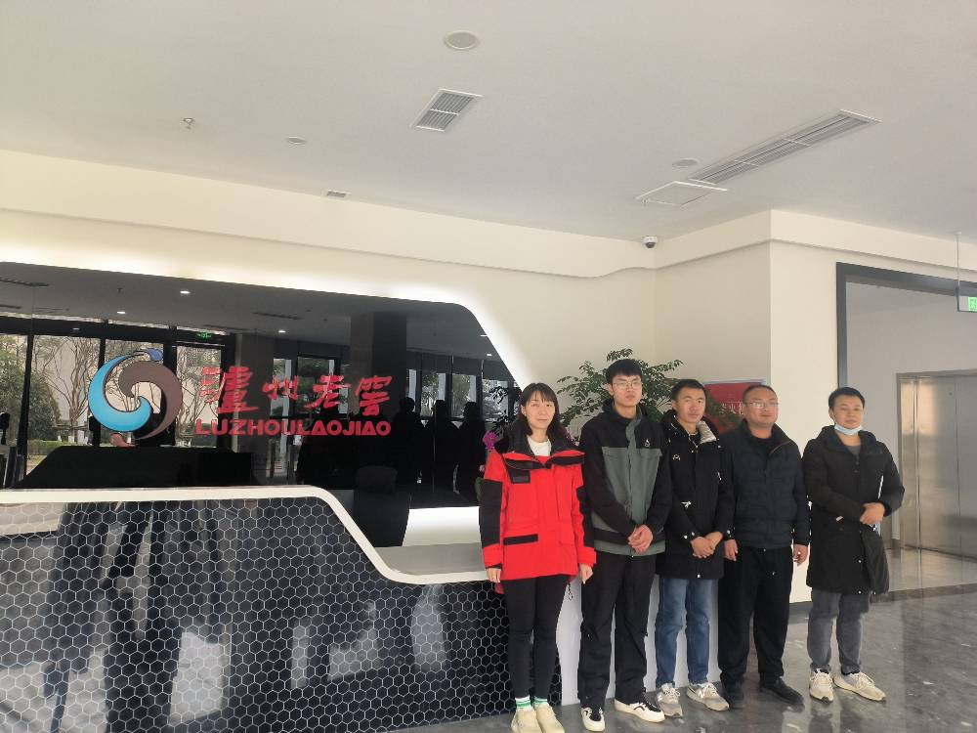
现场采样人员 | 曾强、  李张强、苏浩、  张清平 | 现场采样时间及照片 | 2023.  12.18~  12.25 | 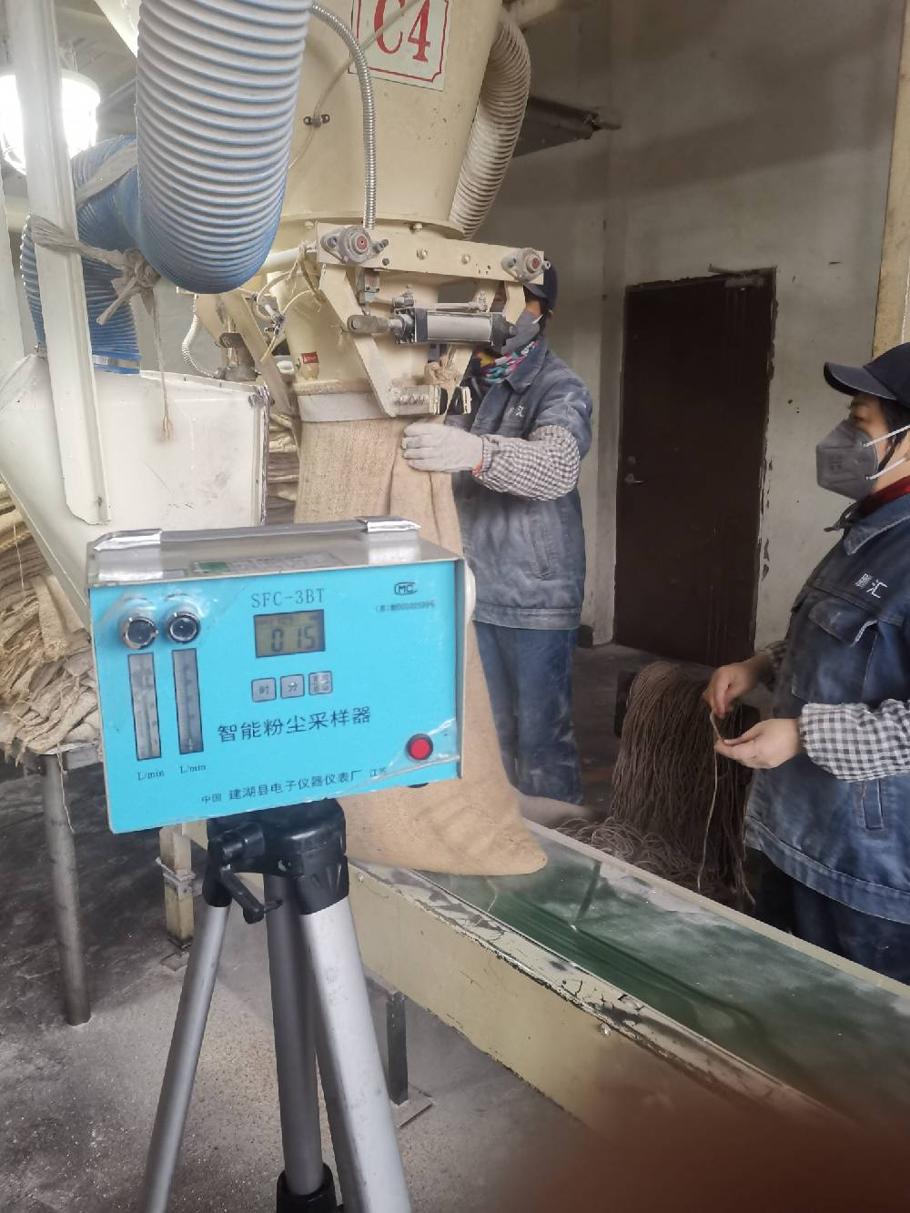
现场检测人员 | 曾强、  李张强、苏浩、  张清平 | 现场检测时间及照片 | 2023.  12.18~  12.25
用人单位陪同人员 | 马老师

